Преподаватель Шальнева Галина Владимировна. 3 класс. Взаимодействие: e-mail shalneva_galina@mail.ru , в контакте https://vk.com/id333775513, общий чат в WhatsApp , тел. 89991334653. Периодичность контроля: 1 раз в неделю. Форма контроля: просмотр творческих работ, скриншоты, текстовые и аудио рецензии.

Вторник. Предмет: «Основы изобразительной грамоты и рисование». (2 часа) Тема: «Тематическая композиция». Задание: «Моя семья». Цель: выполнение сюжетной композиции. Задачи: - формирование умения работать над сюжетной тематической композицией. –знакомство с понятием «центр композиции». – развитие творческого воображения. Материалы и инструменты: формат А2, материал и техника на выбор учащегося.
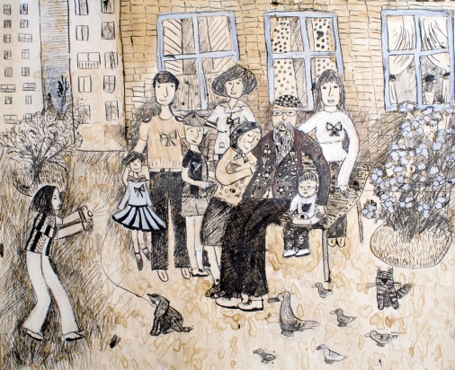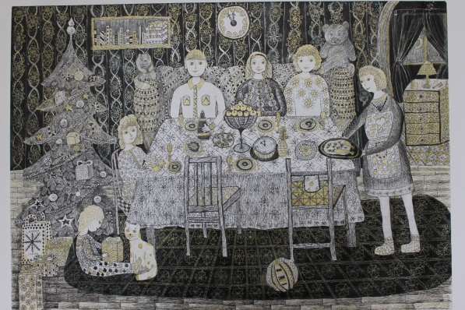

Четверг. Предмет: «Прикладное творчество». (2 часа) Тема: « Игрушка в различных техниках и материалах. Чердачная игрушка». Задание: «Веселый зоопарк». Цель: - познакомиться с техникой выполнения чердачной игрушки. Задачи: - выполнить игрушку в данной технике. Материалы и инструменты: хлопчатобумажная белая ткань, синтепух, поролон, кисти, пуговицы, нитка с иголкой, фломастеры, акриловые краски, кофе, корица, ванилин.
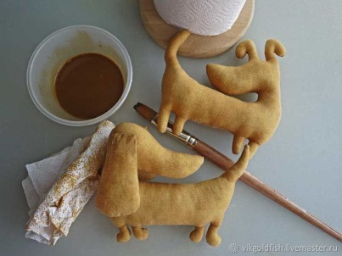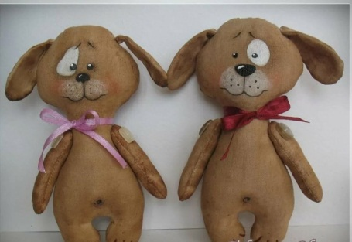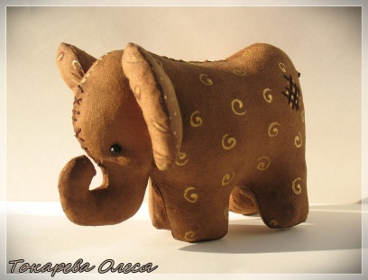
Суббота. Предмет: «Лепка». (2 часа) Тема: «Человек и животное». Задание: Двухфигурная композиция «Хозяин и животное», «Цирк», «Охота». Цель: - дальнейшее формирование знаний о пропорциях человеческой фигуры, животных. Задачи: - выполнить композицию из двух фигур. – передать движение. Материалы и инструменты: пластилин, стеки для лепки.

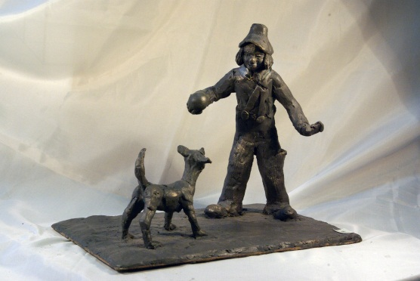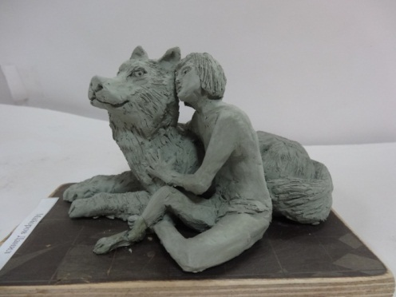

Суббота. Предмет: «Беседы об искусстве» (1 час) Тема: «Городской пейзаж». Цель: -дальнейшее знакомство с жанрами изобразительного искусства. – формирование любви и уважения к своей малой родине. Задание: написать по представлению этюд на тему: «Любимый уголок моего города ( поселка)».

